Navn: 9: Akebert G/Mariam

Dreng/pige: F 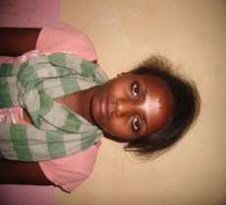
Alder: 18
Årstal ankomst til børnehjemmet ? 2005
Fra hvilken by/område/familiebaggrund? Tæt på Mekele

Hvilken klasse går du i? 10
Hvilke fag kan du bedst lide? musik
Hvad er din yndlingsbeskæftigelse? synge
Hvilken uddannelse kunne du tænke dig? kunstner
Hvilken skole går du i og hvor langt har du til skole? New Millenium privat. Scholarship.
20 min til skole
Frisør – arbejder på Planet Hotel. Mødte hende.

